Муниципальное бюджетное образовательное учреждение дополнительного образования детей детско-юношеская спортивная школа №2

Практической части семинара-практикума
по теме: «Модели, подходы, технологии здоровьесберегающей системы»
с педагогическим коллективом МБДОУ №9 «Одуванчик».

Инструктора-методиста МБОУ ДОД ДЮСШ №2

2012 год.
город Донецк

ПЛАН-КОНСПЕКТ

Практической части семинара-практикума по теме: «Модели, подходы, технологии здоровьесберегающей системы» с педагогическим коллективом МБДОУ №9 «Одуванчик».

Цель: Самомотивация здоровьесберегающей направленности у воспитанников как личностная ценность.

Задачи: 1. Укрепление мышечного корсета
2. Укрепление мышц и связок стопы.

Инвентарь: пробки, массажная дорожка, коврики
Время проведения: 17 марта 2012 года.
Контингент: педагогические работники
Место проведения: музыкальный зал МБДОУ №9

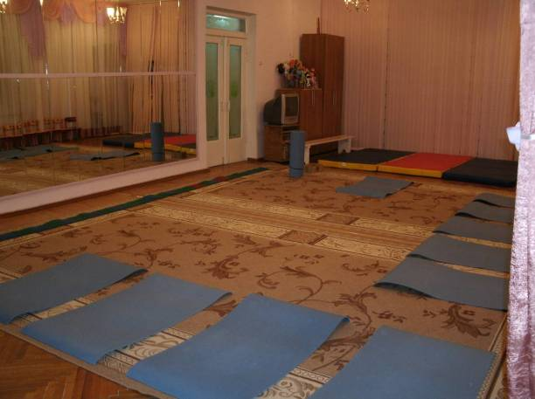

№ | Содержание материала | дозировка | Организационно- метод. указания
1.  2.  3. | ПОДГОТОВИТЕЛЬНАЯ ЧАСТЬ:  - лечь на спину на коврик, коррекция осанки, тракция;  - повернуться на правый бок в позу эмбриона (руки согнуты под правой щекой, ноги согнуты в коленях, колени подтянуты к груди);  - повернуться на левый бок в позу эмбриона;  - повернуться на спину , руки вверх, потянуться.  ОСНОВНАЯ ЧАСТЬ  Упражнения для туловища  - лежа на спине, руки вверх, ноги выпрямлены,  - поднимание верхней части туловища и ног «складка»  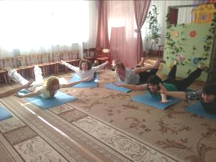  - лежа на животе поднять руки и ноги в стороны-вверх, прогнуться;  *  - * лежа на животе, руки за спиной в «замке» ладони наружу;  - - поднять верхнюю часть туловища, руки отвести повыше;  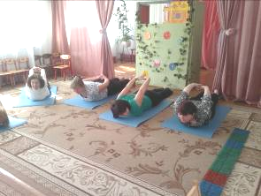  - лежа на животе руки согнуты, подбородок на кистях, ноги вверх согнутые в коленях;  - положить ноги вправо, не поворачивая плеч, вернуться в и.п.;  - положить ноги влево, вернуться в и.п.;  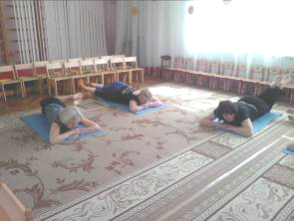  - лежа на животе, руки в упоре у груди;  - выпрямить руки, прогнуться, смотреть вверх, вернуться в и.п.;  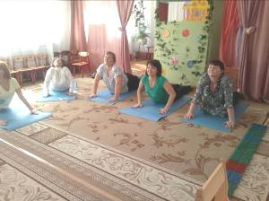  - сесть на пятки, наклонить туловище вперед, руки вперед, потянуться вперед (тракционное упражнение), расслабиться;  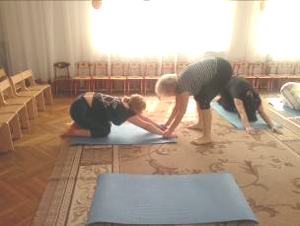  - стоя на коленях, руки вверх, ладони во внутрь, потянуться вверх, смотреть на потолок (тракционное упражнение), расслабиться;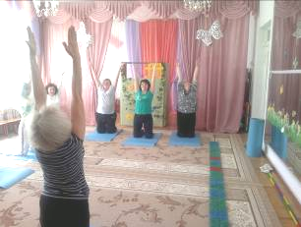  Упражнения для стопы  - сесть, ноги выпрямлены, раскрыть пальцы ног, сжать.  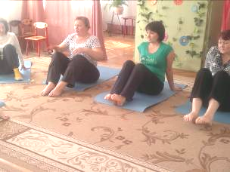  - Носки на себя, от себя.  - Соединить стопы ног, «стопошки» (пятки соединены - хлопающие движения передней часть стопы).  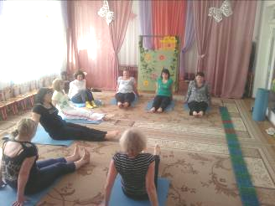  Упражнения с пробками  а) захватить пальцами ног, приподнять, опустить, раскрыть пальцы ног.  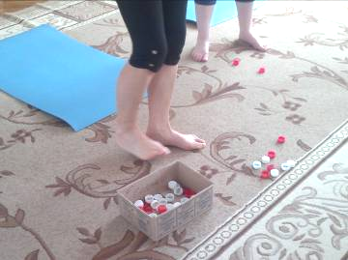  Упражнения в движении:  - ходьба в упоре на коленях и локтях;  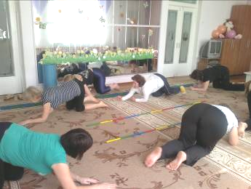  - ходьба в упоре на коленях («на четве-реньках»);  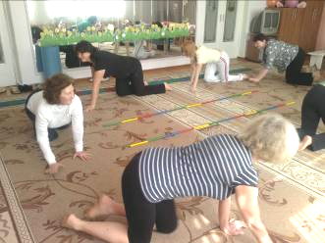  - ходьба на выпрямленных ногах с упором на руки;  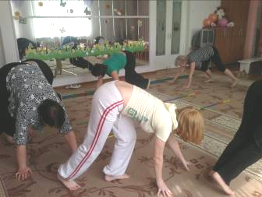  - ходьба, прыжки в полном приседе;  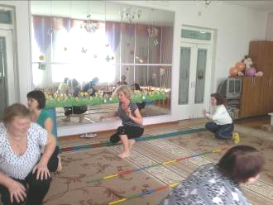  Массажная дорожка  - ходьба на носках  - ходьба на пятках  - ходьба на внешней части стопы  - подскоки  ЗАКЛЮЧИТЕЛЬНАЯ ЧАСТЬ  Поднять руки вверх – потянуться – вдох; опустить руки – расслабиться – выдох;  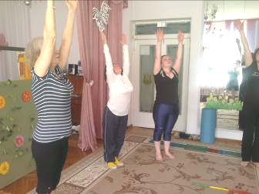  Все стали лицом к зеркалу и принимают правильную осанку.  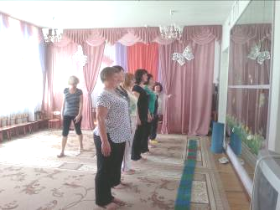  Вопросы, пожелания - чаще встречаться, рекомендательные предложения и комплексы упражнений для педагогов и воспитанников. | 2-3 мин.  30 мин.  5-6 раз  4-5 раз  4-5 раз  4-5-раз  по 3-4 раза  4-5 раз  4-5 раз  10 раз  по 3-4 раза  по 5-6 раз  по 5-6 раз  1 круг  1 круг  1 круг  1 круг  По одной дорожке  2-3 мин.  по 4-5  вдохов-выдохов | Смотреть вверх на потолок.  Повороты выполнять медленно  Натянуть туловище  Ноги в коленях не сгибать  Ноги не сгибать  Смотреть верх  Руки в локтях не сгибать  Плечи не поворачивать  Спина прогнута  смотреть вперед  Спину держать ровно.  Спина прямая  Руки в упоре сзади  Спину держать ровно  по необходимости поправить  Смотреть вперед, спина прогнута  Спина прогнута, стопа расслаблена.  Смотреть вперед, тяжесть тела распределена равномерно и на руки и на ноги.  Прыгать на носках, спину держать ровно.  Руки на поясе, спину держать ровно, подбо-родок припод-нят.  Спину держать ровно.  Плечи широко расправлены, подбородок приподнят, руки прижаты к средней линии бедра, пятки вместе, носки врозь.

